**Мы рисуем ДЕНЬ ПОБЕДЫ!**

***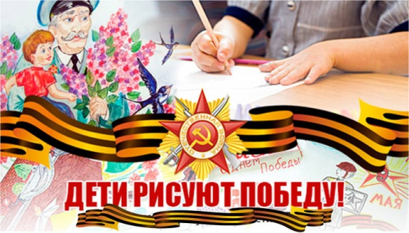*«Время так безжалостно!**

**Ветеранов остаются единицы.**

**И сейчас, пока есть возможность,**

**нужно показывать и рассказывать детям правду,**

**чтобы в них это отзывалось на многие годы вперед»**

Многочисленные акции в честь 75-летия Победы в Великой Отечественной войне стартовали по всей России. Несмотря на то, что массовые мероприятия 9 Мая пришлось отложить до окончания пандемии, появилось немало способов почтить память героев, не покидая дома: зажжение свечей в окне, чтение стихов онлайн, пение песен с балконов – каждый найдет флешмоб по душе.

Прикоснуться к празднику **Победы важно всем**, особенно детям. Ведь детям предстоит сохранить память о великом событии в истории нашей страны. Поэтому так важно знакомить детей с историей родной страны, учить любить ее, ценить и уважать заслуги и подвиги наших ветеранов.

Задача педагогов, сформировать у детей осознанное отношение к празднику Победы, как результату героического подвига народа в Великой Отечественной войне, показать детям, какой ценой была достигнута Победа, насколько трудными были шаги к ней, воспитывать патриотизм и высокие моральные качества, желание защищать свою Родину и беречь мир.

С целью воспитания у детей патриотических чувств, интереса к ее героическому прошлому, уважения к павшим защитникам Родины, в нашей группе «Росинка» была оформлена виртуальная **выставка рисунков***«****Дети рисуют Победу!****»* Пока еще не совсем осознано, дети выражают в своих рисунках своё отношение к этому значимому празднику, а мы взрослые в свою очередь не даём молодому поколению забыть о том, какой ценой завоёвывалось мирное небо над головой, какие подвиги совершались ради этого.

Рассматривая детские рисунки, хочется описать их отрывком из стихотворения Ларисы Назаровой «Рисуют дети тишину»

*«Рисуют дети****Тишину****.*

*Рисуют****Мир****, а не войну.*

*Рисуют, высунув язык,*

*Просторный дом, друзей, родных.*

*Перечеркнуть войну хотят,*

*"Да будет Мир!"- девиз ребят.*

*Смотрю на детские рисунки,*

*Хочу услышать****Жизни****струнки,*

*Хочу увидеть мирный дом,*

*Людей, берёзу под окном……………………………*

*……………………………………………*

*И ради жизни на планете*

*Пускай рисуют мирно дети,*

*Во имя****Жизни****на планете*

***Мир****берегите, люди, детям!»*

Продолжением выставки стало участие нашей группы во всероссийской акции «Окна Победы». Тем самым, несмотря на все ограничения и трудности самоизоляции, у нас появилась прекрасная возможность выразить память о наших героях на наших домашних окнах и окнах детского сада.

Объединившись, мы внесли свой маленький вклад в сохранении истории нашего народа и празднование 75-летия Победы.

